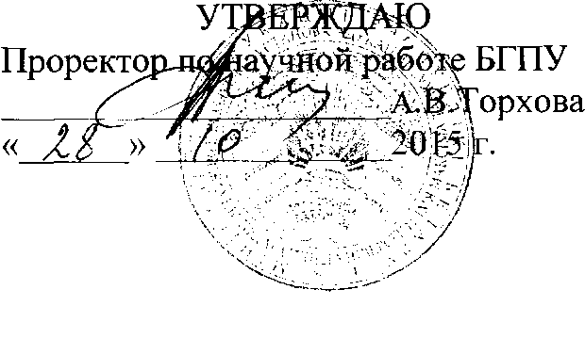

АКТ

о внедрении результатов НИР

Настоящий акт составлен об использовании в образовательном процессе учебно-методического пособия «Педагогика современной школы: практикум», соответствующего заявленной теме НИР «Дидактические основы повышения эффективности практической подготовленности будущего учителя к профессиональной деятельности» № гос. регистрации 20115059.

Разработка используется в учебном процессе кафедры педагогики БГПУ на факультетах белорусской и русской филологии, историческом, психологии, физического воспитания с сентября 2013 года.

Разработка используется в процессе изучения дисциплин «Введение в педагогическую профессию», «Педагогика современной школы», «Педагогические системы и технологии», при проведении лекционных занятий, написании курсовых и дипломных работ студентов и ориентирована на повышение качества практической подготовленности будущего учителя к профессиональной деятельности.

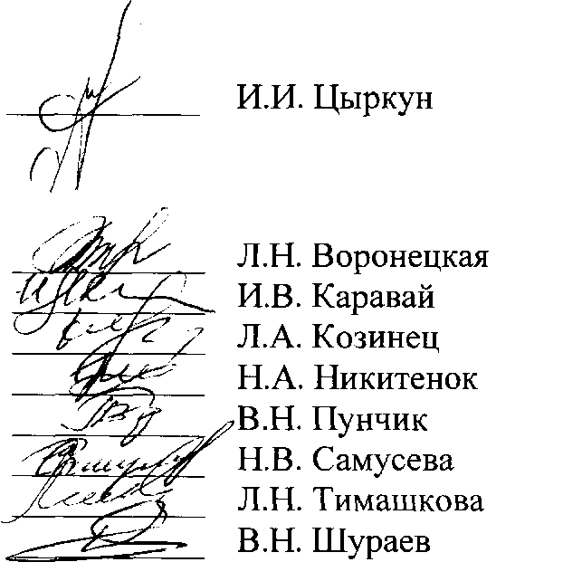

Руководитель подразделения, в котором внедрена разработка:

Заведующий кафедрой педагогики БГПУ, профессор, доктор педагогических наук

Сотрудники, использовавшие разработку:

ОПИСАНИЕ ОБЪЕКТА ВНЕДРЕНИЯ

Название разработки: учебно-методическое пособие «Педагогика современной школы: практикум»

1. Краткая характеристика объекта внедрения и его назначения.

В издании представлены модельные сценарии семинарских занятий по разделу «Педагогика современной школы». Материалы пособия соответствуют образовательному стандарту и Типовой учебной программе А - Педагогика, а также реализуют идею культурно-праксеологической концепции подготовки специалистов гуманитарной сферы. Материалы являются методическим сопровождением семинарских занятий и самостоятельной работы студентов. Содержание пособия ориентировано на повышение качества практической подготовленности будущих педагогов при изучении общей педагогики, дидактики и теории воспитания.

2. Фамилия и инициалы разработчиков, ученые степень и звание, должность.

Цыркун И.И., доктор педагогических наук, профессор, заведующий кафедрой педагогики БГПУ им. М. Танка.

Андарало А.И., кандидат педагогических наук, первый проректор БГПУ.

Артемёнок Е.Н., кандидат педагогических наук, доцент кафедры педагогики БГПУ им. М. Танка.

Борисевич А.Р., кандидат педагогических наук, доцент кафедры педагогики БГПУ им. М. Танка.

Дубовик М.В., кандидат педагогических наук, доцент кафедры педагогики БГПУ им. М. Танка.

Козинец Л. А., кандидат педагогических наук, доцент кафедры педагогики БГПУ им. М. Танка.

Невдах С.И., кандидат педагогических наук, доцент кафедры педагогики БГПУ им. М. Танка.

Пунчик В.Н., кандидат педагогических наук, доцент кафедры педагогики БГПУ им. М. Танка.

Самусева Н.В., кандидат педагогических наук, доцент кафедры педагогики БГПУ им. М. Танка.

Тимашкова Л.Н., кандидат педагогических наук, доцент кафедры педагогики БГПУ им. М. Танка.

Волкова Л.М., магистр педагогических наук, преподаватель кафедры педагогики БГПУ им. М. Танка.

Зубко Д.Г., магистр педагогических наук, преподаватель кафедры педагогики БГПУ им. М. Танка.

Котлобай О.И., магистр педагогических наук, преподаватель кафедры педагогики БГПУ им. М. Танка.

Никитенок Н.А., магистр педагогических наук, преподаватель кафедры педагогики БГПУ им. М. Танка.

Цеханович М.Л., магистр педагогических наук, преподаватель кафедры педагогики БГПУ им. М. Танка.

Шураев В.Н., старший преподаватель кафедры педагогики БГПУ им. М. Танка.

Каравай И.В., преподаватель кафедры педагогики БГПУ им. М. Танка.

Мозоль Е.В. преподаватель кафедры педагогики БГПУ им. М. Танка.

3. Фамилия и инициалы преподавателей, использующих разработку, ученые степень и звание, должность.

Цыркун И.И., доктор педагогических наук, профессор, заведующий кафедрой педагогики БГПУ им. М. Танка.

Тимашкова Л.Н., кандидат педагогических наук, доцент кафедры педагогики БГПУ им. М. Танка.

Козинец Л. А., кандидат педагогических наук, доцент кафедры педагогики БГПУ им. М. Танка.

Пунчик В.Н., кандидат педагогических наук, доцент кафедры педагогики БГПУ им. М. Танка.

Саму сева Н.В., кандидат педагогических наук, доцент кафедры педагогики БГПУ им. М. Танка.

Никитенок Н.А., магистр педагогических наук, преподаватель кафедры педагогики БГПУ им. М. Танка.

Шураев В.Н., старший преподаватель кафедры педагогики БГПУ им. М. Танка.

Каравай И.В., преподаватель кафедры педагогики БГПУ им. М. Танка.

1. Начало использования объекта внедрения: сентябрь 2013 года
2. Число студентов, пользующихся разработкой: 900
3. Дата и номер протокола заседания кафедры, на котором разработка рекомендована к внедрению: протокол № 5 заседания кафедры педагогики от 20.12.2012 г.

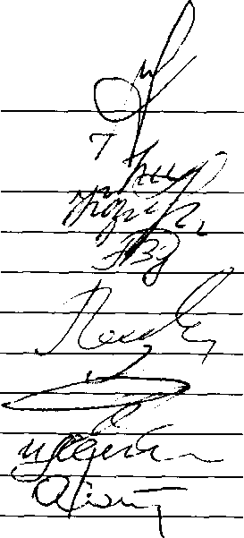

Зав. кафедрой педагогики

И.И. Цыркун

Н.А. Никитёнок Л.А. Козинец В.Н. Пунчик Н.В. Самусева Л.Н. Тимашкова В.Н. Шураев М.Л. Цеханович И.В. Каравай О.И. Котлобай

Разработчики: